# Архитектура Private LTE МиаТел

Архитектура Private LTE МиаТел соответствует стандартам TS 23.401, TS 24.301 и TS 29.274.  
На диаграмме ниже представлены компоненты решения Private LTE.

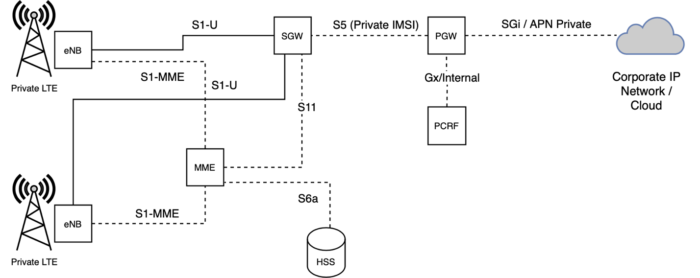

 В следующей таблице описаны роли узлов сети EPC.

Таблица 1. Функционал узлов EPC

|  |  |
| --- | --- |
| **Узел EPC** | **Описание/функционал** |
| HSS | HSS представляет собой базу абонентских данных сотовой сети LTE, содержащую информацию о подписках абонентов, а также информацию о регистрации на конкретных узлах EPC сети. HSS хранит, например, местоположение UE на уровне узла MME и обеспечивает функции аутентификации и авторизации.  Кроме того, модуль аутентификации AuC в составе HSS обеспечивает аутентификацию и авторизацию пользователей. |
| OCS | Система онлайн-тарификации (OCS) позволяет в режиме реального времени контролировать баланс абонента и взимать плату за пользовательский трафик. OCS отвечает за применение тарифов к использованию услуг, предоставляемых такими узлами как GGSN, PGW или SCP. |
| PCRF | Сервер управления политиками обслуживания абонентов, а также назначения QoS и правилами тарификации абонентского трафика. Основными функциями PCRF являются провиженинг правил управления пакетной сетью передачи данных на узлы GGSN/PGW, выделение канала передачи данных для голоса при входящих звонках, совместное участие с OCS в контроле сервисов в зависимости от баланса абонента, активации новых сервисов при покупке абонентом, онлайн. |
| MME | MME (Mobility Management Entity) – это узел управления мобильностью ядра сети LTE - EPC. |
| SGW | SGW (Serving Gateway) – обслуживающий шлюз ядра EPC управляющий хэндовером между базовыми станциями (eNodeB) на интерфейсе S1 между eNodeB и EPC, а также выполняющий маршрутизацию IP-пакетов. |
| PGW | Packet Data Network (PDN) GateWay (PGW)— это шлюз между внутренней сетью EPC и внешними PDN, например Интернетом или корпоративной локальной сетью. PGW обеспечивает IP-подключение к внешним PDN, маршрутизацию IP-трафика, управление политиками и доступом, а также фильтрацию пакетов для каждого пользователя. PGW также используется для тарификации трафика посредством радиуса или диаметра или офлайн тарификации, посредством CDR. |

# Описание интерфейсов

|  |  |
| --- | --- |
| **Интерфейс** | **Описание** |
| Gx interface | Интерфейс Gx соединяет GGSN и PGW с PCRF. Интерфейс Gx позволяет GGSN и PGW получать решения о политике QoS от PCRF. Интерфейс Gx передает пользовательские данные и данные управления между PGW и PCRF. Интерфейс Gx основан на протоколе Diameter. |
| Gy interface | Интерфейс Gy соединяет GGSN/PGW/SCP с OCS, обеспечивая онлайн тарификацию необходимого сервиса. Основан на протоколе diameter. |
| S6a interface | Интерфейс S6a соединяет MME с сервером абонентских профилей HSS. Интерфейс S6a используется для авторизации устройств UE в сети LTE 3GPP. |
| SGi interface | Интерфейс SGi соединяет PGW с сетью IP, в частности, частной сетью предприятия. Интерфейс передает IP-пакеты пользовательских данных между шлюзом PGW и сетью предприятия. |